Osobní plánování mé budoucnosti

Místo pro portrét nebo foto

Jméno

Tento deník ti pomůže k tomu, aby jsi se mohl připravit na

rozhovor o své budoucnosti a aby jsi se také mohl o své

budoucnosti sám rozhodnout

### Do deníku můžeš zapisovat všechny informace a myšlenky, které považuješ za důležité.



Můžeš psát, kreslit, nalepit fotografie tak, aby jsi měl přehled o všem, co se týká tebe a co by jiné osoby v tvém okolí mohlo zajímat.

Co máš rád a co nemáš rád

Vyjmenuj věci, které

jsou pro tebe důležité a ty, které nejsou podstatné

Jaká jsou tvá přání

Když máš málo místa, můžeš psát na další stránky

Kteří nejdůležitější lidé jsou v tvém okolí

Rodina

Další důležité osoby

Profesionální pracovníci

Přátelé

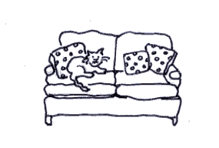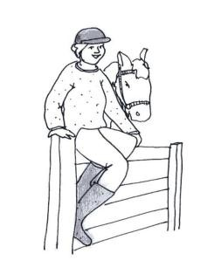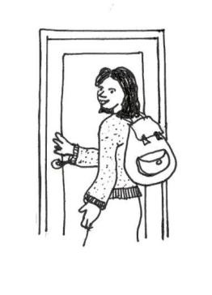

### Co dělám rád

Co je pro mne důležité

### v práci

doma

když mám volno

Která místa jsou pro mne důležitá a navštěvuji je

Co dělám rád se svými přáteli

# Co je pro mne teď důležité

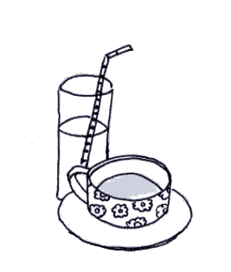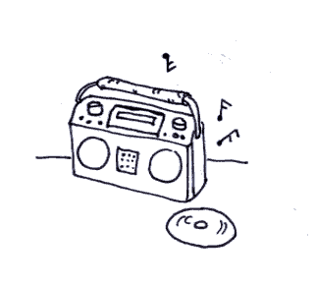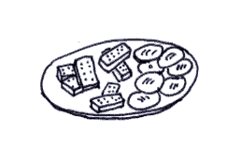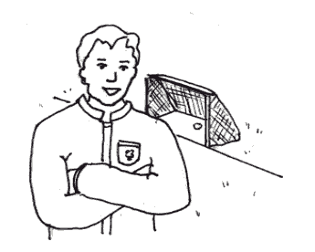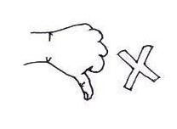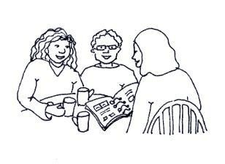

Hudba

Koníčky

Pití

Jídlo

Televize

Co opravdu nemám rád

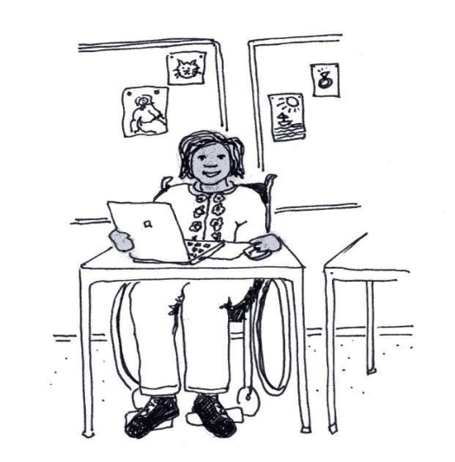

Co je pro mne teď důležité

## Ve škole

Jak se dostanu do školy

Moje oblíbené předměty ve škole jsou

Nejlepší část dne je

O přestávce dělám rád

V poledne dělám rád

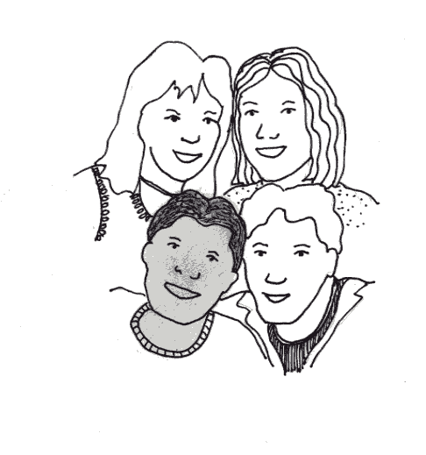

Co je pro mne a moji budoucnost důležité

Volný čas trávím rád s …

|  |  |  |
| --- | --- | --- |
|  |  |  |
|  |  |  |
| Jiné věci, které rád dělám | | |

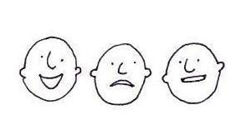

Co je pro mne a moji budoucnost důležité

## Můj týden

Namaluj do políčka

obličej, která vyjádří, jak se ti daří

Jak se mi v týdnu daří

šťastný smutný neutálně

|  |  |  |  |  |  |
| --- | --- | --- | --- | --- | --- |
|  | Pondělí | Úterý | Středa | Čtvrtek | Pátek |
| Dopoledne |  |  |  |  |  |
| Poledne |  |  |  |  |  |
| Večer |  |  |  |  |  |

Třeba chceš podrobně říct,

proč jsi namaloval zrovna tyto obličeje

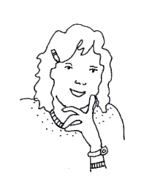

Co je pro mne a moji budoucnost důležité

Od posledního společného rozhovoru se změnilo ...

V čem bych se rád zlepšil

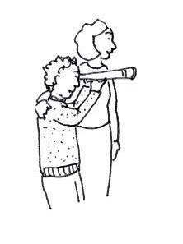

Co je pro mne a moji budoucnost důležité

Tady napiš své sny a představy o budoucnosti

Tři přání, která by se měla splnit …

V budoucnosti bych se chtěl věnovat…, bych chtěl dělat…



Co je pro mne a moji budoucnost důležité

Byl bych osobně šťastný, kdyby …

Budu nešťastný, pokud…

Jiné činnosti, které bych rád uskutečnil

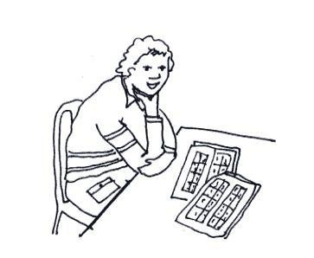

Co dělám pro moje zdraví

Moje zdraví a jistota

Co bych pro moje zdraví měl udělat

V čem potřebuji pomoc

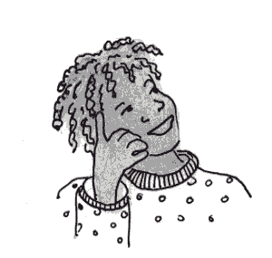

Jak se chovám a vyjadřuji, když se mi daří dobře – nedaří dobře

Komunikace

jsem smutný

jsem agresivní

jsem šťastný

jsem omrzelý

mám prostě špatnou náladu

# Komunikace

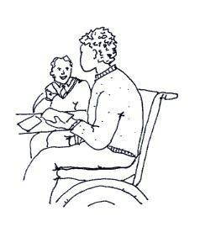

Co by měli ostatní dělat …

když se cítím špatně, není mi dobře

když jsem smutný

Věci, které by ostatní nikdy neměli dělat

Co je v mém životě dobré,



s čím jsem spokojen

Co by v mém životě mělo zůstat tak jak je …



Co v mém životě není dobré,

s čím jsem nespokojen

Co bych chtěl v mém životě změnit



Udělej seznam všech otázek, který by jsi chtěl mít odpovězeny

Nezodpovězené otázky

Moje plány do budoucnosti

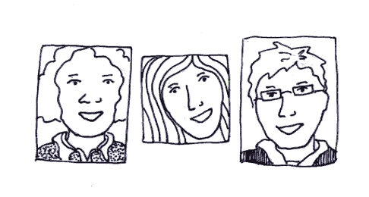

* 1. Vyjmenuj lidi, od kterých by jsi chtěl pomoc a kteří by při rozhovoru měli být přítomni.

Toto mohou být přátelé, někdo z rodiny, pracovníci a další osoby ze tvého okolí, o kterých si myslíš, že by ti pomohli.

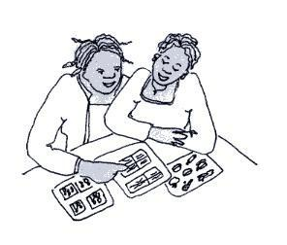

Moje plány do budoucnosti

Mein Treffen planen

* 1. Podle čeho zjistím, že se budu při rozhovoru cítit dobře, že to tak zůstane a že se všichni budou mojí situací zabývat.

Kde se schůzka bude konat,

co je pro přípravu zapotřebí

Svačina

Občerstvení



Příjemná atmosféra

Které další věci jsou pro

schůzku ještě důležité

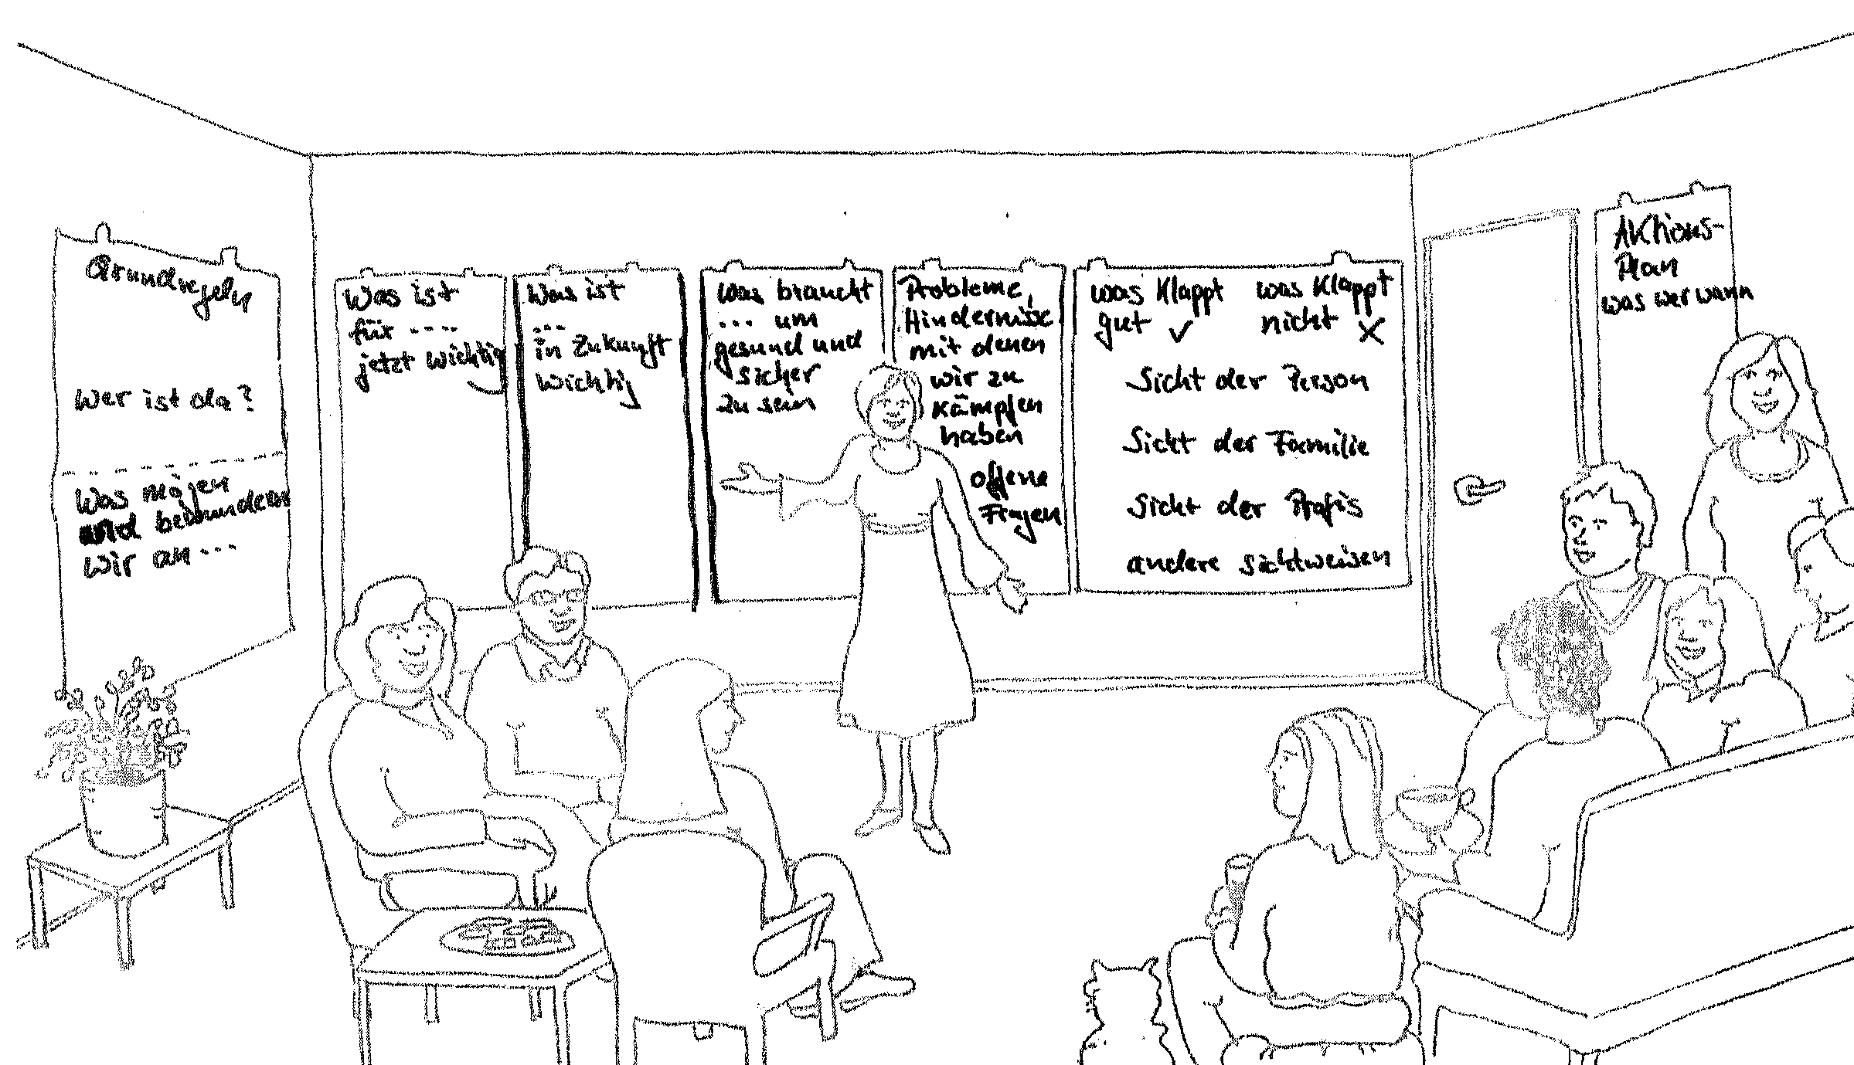

**Pomůcky byly zpracovány podle autorů:** Niki Marshall, Diane Staniforth and Ruth Mathiesen**.**

Překlad: Ivo Šelner

Autoři materiálu souhlasí s použitím, budou šťastni, pokud materiály

budou podle potřeby dále použity a sloužit pod podmínkou, že budou

jmenovitě uvedeni.

2018